Лапутина Анастасия Евгеньевна
^{(Фамилия Имя Отчество)}
ОСНОВНАЯ ИНФОРМАЦИЯ:
Дата рождения: | 31.05.2004 | 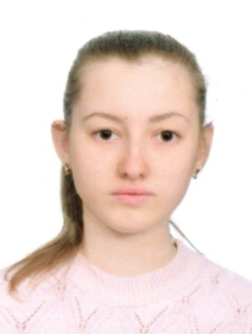
Семейное положение: | не замужем
Место жительства: | г.Хабаровск
Телефон: | 8(994) 069 0037
E-mail: | laputina9@gmail.com
ЦЕЛЬ: | Получение работы менеджер по продажам
ОБРАЗОВАНИЕ:
Период  обучения | Название  учебного  учреждения | Специальность/профессия
2020-2023 | КГА ПОУ «Хабаровский технологический колледж» | Коммерция (по отраслям)
ДОПОЛНИТЕЛЬНОЕ ОБРАЗОВАНИЕ:
Название пройденного курса | Название организации, проводившей курсы | Год окончания
Выполнение работ по профессии «кассир торгового зала» | Краевое государственное автономное профессиональное образовательное учреждение «Хабаровский технологический колледж» | 2022

Опыт работы,  Практика: | Производственная практика:  (ООО “Санвэй”) Санвэй – продавец-консультант 2021г – 2022г
Данные о курсовых и дипломных работах: | Курсовые работы:  МДК 01.02 Организация торговли «Оценка качества работы розничной торговой сети»  МДК 02.02 АФХД «Анализ использования материальных ресурсов предприятия»  МДК 03.02 Товароведение «Оценка качества игрушек»  ВКР «Формирование ассортимента товаров на примере ООО «Санвей»
Профессиональные навыки: | Ответственность, пунктуальность, умение работать на кассовой технике, знание английского языка.
Дополнительные навыки: | Выкладка товаров по ротации, приёмка товаров, консультация покупаателей
Личные качества: | Самокритичность, вежливость, целеустремлённость, стрессоустойчивость, трудолюбие, коммуникабельность.

